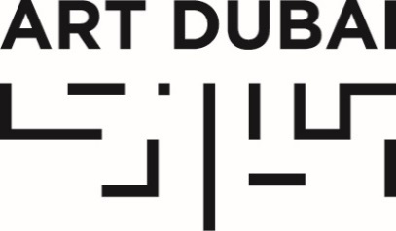

تصريح صحفي
تاريخ النشر: 7 نوفمبر 2018

آرت دبي يعلن عن قائمة المعارض المشاركة والهيكلية الجديدة لنسخة 2019 من المعرض

- النسخة الثالثة عشر من آرت دبي تستقبل معارض من 41 بلداً عبر 4 قاعات عرض.
- إضافة قاعة عرض جديدة لآرت دبي 2019 بعنوان بوابة والتي تسلط الضوء على الأعمال الفردية من وعن الشرق الأوسط وآسيا الوسطى والجنوبية وأفريقيا وأمريكا اللاتينية.
- خريجو كامبس آرت دبي 7.0 يعرضون أعمالهم في المعرض مع عدد من المبادرات المحلية الشابة من الساحة الفنية الاماراتية.
- تحت الرعاية الكريمة لصاحب السمو الشيخ محمد بن راشد آل كتوم، نائب رئيس الدولة رئيس مجلس الوزراء حاكم دبي، يقام آرت دبي 2019 في الفترة بين مارس 20 و 23 2019 على أرض مدينة جميرا في دبي.

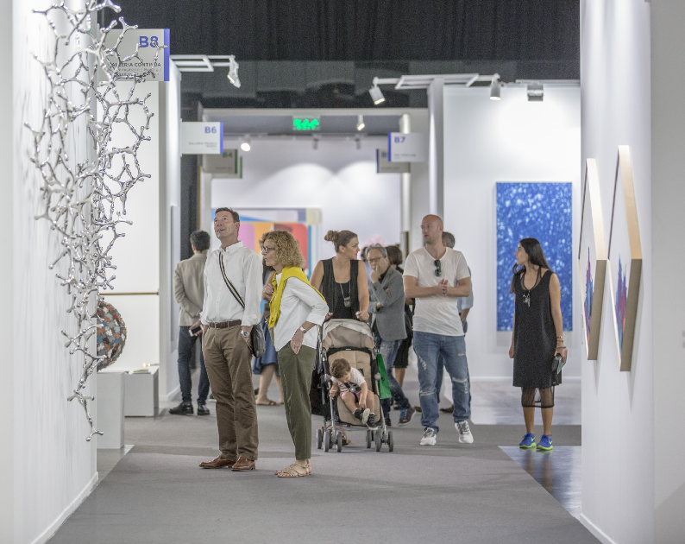

7 نوفمبر 2018، دبي، الامارات العربية المتحدة – أعلن آرت دبي، المعرض العالمي الأكثر تنوعاً، اليوم عن القائمة الكاملة للمعارض المشاركة وتفاصيل قاعات العرض الجديدة وبرامج نسخة 2019 من آرت دبي حيث سيستقبل المعرض أكثر من 91 مشاركة فنية من 41 بلداً ليعزز دور مدينة دبي الريادي في كونها نقطة التلاقي العالمية للثقافة والفنون.

وتتضمن الهيكلية الجديدة للمعرض أربعة قاعات عرض رئيسية متكاملة لتوفر لمرتاديها تجربة فنية عميقة وفرصة تواصل فريدة مع فنانين ومعارض من الاسواق الجديدة. ويسلط التصميم الجديد للمعرض الضوء على قاعات كونتمبراري للفن المعاصر في قلب الحدث تجاوره قاعات مودرن للفن الحديث لتوفر للزائرين فهماً راقياً للتاريخ الفني في المنطقة. فيما تنطلق النسخة الأولى من قسم بوابة الفريد والذي يركز على المعارض التي تمثل مناطق جغرافية ووجهات نظر مختلفة عن الغربية التقليدية بالإضافة الى عدد من الأعمال الفردية التي أنتجت خصيصاّ للمشاركة في آرت دبي. ويكمل برنامج رزيدنتس للإقامة الفنية عقد الأقسام الأربعة لآرت دبي 2019 وهو مشروع يتضمن دعوة فنانين من مختلف أنحاء العالم للإقامة الفنية لمدة 6-8 أسابيع في الإمارات عربية المتحدة لينغمسوا في الثقافة المحلية وستسلط هذه النسخة الضوء على المشاركات الفنية من أمريكا اللاتينية لسنة 2019.

ويظهر التزام آرت دبي بدعم التطور في الساحة الفنية المحلية جلياّ من خلال معرض الفنانين المشاركين في كامبس آرت دبي 7.0 .

وأعرب السيد بابلو ديل فال، المدير الفني لآرت دبي، عن سعادته بالتغيرات التي شهدتها هذه النسخة من آرت دبي حيث قال:
"نطمح الى رفد زوار المعرض بإحساس فني متكامل حيث سيشهد الزوار تغييراً كلياً في شكل وجوهر المعرض حيث يوفر التصميم والتوزيع الجديد للقاعات فرصة فريدة للتعايش مع الأعمال الفنية ليتمتع الزوار بنظرة متكاملة للأعمال المشاركة بالإضافة الى تسليط الضوء على أحد أهم محاور آرت دبي لهذا العام – الفنون القادمة من والمتمحورة حول الجنوب العالمي. تلقينا في هذه النسخة عدداً غير مسبوق من المشاركات ويسعدنا أن نرحب بعودة العديد من المعارض السابقة بالإضافة الى المعارض التي تشارك لأول مرة والتي تتضمن مشاركات غير مسبوقة من الكاميرون وكولومبيا."

يقام آرت دبي تحت رعاية جوليوس باير وبياجيه فيما تستضيف مدينة جميرا الحدث وتساهم هيئة دبي للثقافة والفنون بكونها الشريك الاستراتيجي لمعرض آرت دبي والداعم للبرنامج التعليمي على مدار العام فيما تتفرد بي أم دبليو بكونها الشريك الحصري للسيارات في آرت دبي.

كونتمراري ومودرن

ستشهد الهيكلية الجديدة لآرت دبي مشاركة 69 معرضاً للفنون الحديثة والمعاصرة لتعرض أعمالها جنباً الى جنب في واحدة من القاعتين الرئيسيتين في المعرض حيث ستخصص مساحة لقسم مودرن للفن الحديث مما يوفر لمرتادي المعرض تجربة أكثر تكاملاً وقراءة أعمق للتاريخ الفني الحديث والسياق الفني المعاصر في المنطقة.

وستشهد نسخة 2019 من قسم كونتمبراري للفن المعاصر عودة قوية لعدد من المعارض الفنية المميزة من أوروبا وآسيا مثل فيكتوريا كميرو (لندن والبندقية) وغاليريا كونتينوا (سان جيميغنانو وبكين، ولي مولينز وهافانا) واكسبيمنتر (كلكتا) وأوتا للفنون الجميلة (طوكيو) وغاليري تمبلون (بروكسل وباريس) وغاليريا فرانكو نويرو (تورين) وانسيتو – فابيان ليكريك (باريس) وغاليري كرينزينغر (فينا).

كما يرحب آرت دبي كونتمبراري بعودة عدد من المعارض الفنية الكبرى من المنطقة مثل غاليري سفير سلمر (هامبورغ وبيروت) وغاليري أثر (جدة) وداستانز بيسمنت (طهران) و10 من المعارض المحلية من دبي منها غاليري ايزابيل فان دين ايند (دبي) وكاربون 12 (دبي).

من ناحية أخرى، يرحب المعرض بمشاركات جديدة مميزة من المنطقة والعالم مثل معرض سبروث ماجرز (برلين ولندن ولوس انجلوس) و أندرسنز (كوبنهاجن) وغاليري مام (دوالا) وأكار باركر (كلكتا ونيودلهي).

ويوفر التصميم والتوزيع الجديد لقاعات المعرض مساحة أكبر في قسم مودرن لإقامة العروض التقديمية الفنية. ويتضمن قسم مودرن للفنون الحديثة عدداً من المشاركات المميزة مثل ماغ مودرن (نيويورك ودلهي ومومباي) وغاليري ون (رام الله) ودوميمال غاليري (نيو دلهي) وغروسفنور غاليري (دبي).

يمكن الاطلاع على القائمة الكاملة للمعارض المشاركة في آرت دبي كونتمبراري 2019 للفن المعاصر هنا
يمكن الاطلاع على القائمة الكاملة للمعارض المشاركة في آرت دبي مودرن 2019 للفن الحديث هنا

بوابة

يشهد آرت دبي 2019 ضمن فعالياته لهذا العام إطلاق النسخة الأولى من معرض بوابة والذي سيكون ضمن في القاعات الرئيسية للمعرض ويسلط الضوء على مشاريع فنية لفنانين منفردين أو معارض تتمحور أعمالها حول منطقة الشرق الأوسط وأفريقيا وآسيا المركزية والجنوبية بالإضافة الى أمريكا اللاتينية.

وستحظى هذه النسخة التدشينية لمعرض بوابة بالإشراف الفني للقيّمة الفرنسية الكاميرونية اليز اتانغانا، حيث سيسلط المعرض الضوء على الأعمال الفنية المتنوعة من فيديوهات وتركيبات وجداريات فنية ليتمتع الزائرون بدراسة فنية معمقة للجنوب العالمي من خلال هذا المعرض الذي يمثل، كما يشير اسمه، بوابة العبور للتطورات التي تشهدها الساحة الفنية في هذه المناطق.
ويتضمن معرض البوابة أعمال الفنانة الكينية وانجا كيماني بالتعاون مع مشاريع غوزو الفنية (أديس أبابا) وأعمال للفنانة الكويتية حمرا عباس بالتعاون مع كانفاس غاليري (كراتشي) وأعمال الفنانة التركية كوزده الكين بالتعاون مع جيبسوم غاليري.

يمكن الاطلاع على القائمة الكاملة للمعارض المشاركة في قسم بوابة 2019 هنا

رزيدنتس

بعد نجاح النسخة الأولى من برنامج رزيدنتس للاقامة الفنية، تعود النسخة الثانية من هذا البرنامج المتميز في نسخة 2019 من آرت دبي بمشاركة 13 معرضاً حيث ستنتقل فعاليات البرنامج من موقعه الأولي بين قاعتي المعرض الرئيسيتين الى أرض مينا السلام وستركز نسخة هذا العام على منطقة أمريكا اللاتينية. يحظى برنامج هذا العام بالإدارة الفنية لفيرناندا برينر (من البرازيل) ومنيرة الصايغ (من الامارات) واللتان ستشرفان على 13 معرضاً مشاركاً في هذه النسخة والذين اختاروا ممثليهم من الفنانين ليقضوا 6 – 8 أسابيع في الامارات ليتعرفوا على الساحة الفنية المحلية وينتجوا أعمالاً فنيةً تعكس تجربتهم الاماراتية لتعرض خلال أيام المعرض.
ونظراً للاختيار الجغرافي للنسخة الحالية من برنامج رزيدنتس، سيستمتع الزوار بتجربة فنية فريدة تفتح باب الحوار الثقافي والفني بين الممارسات الفنية في الامارات وفي أمريكا اللاتينية.

وتشمل المعارض المشاركة في نسخة 2019 من برنامج رزيدنتس أسماءً لامعةً مثل معرض ريفولفر (بوينس آيريس وليما) الذي يعرض أعمال جيري ب. مارتن و مينديس وود د.م. (ساوباولو ونيويورك وبروكسل) وأعمال لويز روكو (دبي) بالإضافة الى معرض لويزا سترينا (ساوباوو) الذي يعرض أعمال الفنان البرازيلي الكسندر دي كونها

يقام برنامج رزيدنتس للإقامة الفنية بالشراكة مع مكتب الدبلوماسية العامة (OPCD)

يمكن الاطلاع على القائمة الكاملة للمعارض المشاركة في برنامج رزيدنتس 2019 هنا

—انتهى—

للتواصل الاعلامي

الصحافة الاماراتية والاقليمية:
نيكول كانيه
آرت دبي
nicole@artdubai.ae

ملاحظات المحررين

نبذة عن آرت دبي
يتميز آرت دبي بكونه المنصة الاقليمية الفنية الرائدة وبمعرض مودرن الذي يمثل المنصة الفنية التجارية الوحيدة التي تقدم نخبة من الاعمال المتحفية لعمالقة الفن الحديث من منطقة الشرق الأوسط وأفريقيا وجنوب آسيا.

ويستقي المعرض روحه النشطة وتوقه للابتكار والتجدد من وحي الحياة سريعة الوقع في مدينة دبي وطموحها الذي يلامس السماء ليكون نقطة التلاقي للفنون والفنانين ومحبي الفن من مختلف أنحاء العالم والوجهة الاستكشافية الأبرز للتمتع بمختلف الأساليب الفنية القاجمة من مناطق قد تغيب عن المعارض الفنية الغربية التقليدية في حوار فني اقليمي فريد يمثل المنطقة التي أصبحت تعرف مؤخراً باسم "الجنوب العالمي"
ويقدم المعرض دعمه المتواصل للفنانين المحليين والإقليميين من خلال مجموعة فريدة من البرامج والأعمال التفويضية التي تقام عادة بالشراكة مع المؤسسات الفنية الاقليمية ليعمل آرت دبي على إعادة تعريف الدور الذي تلعبه المعارض الفنية في تفعيل الفنون والمنظومة التعليمية المحلية والفكر الفني القيادي والذي يتجاوز النواحي التجارية الصرفة التقليدية لهذه المعارض من خلال مختلف المبادرات مثل منتدى الفن العالمي أكبر المؤتمرات الفني في منطقة الشرق الأوسط وآسيا ومبادرة كامبس آرت دبي التعليمية الفريدة في الإمارات.

كما يواصل المعرض تعزيزه لبصمته الفنية والثقافية من خلال فعالياته الفنية المتنوعة مثل برنامج رزيدنتس للإقامة الفنية والذي يسلط الضوء على أعمال متميزة لفنانين أقاموا في الإمارات ضمن برنامج إقامة فنية فريد من نوعه يستغرق 6 -8 أسابيع ينغنس فيها الفنانون المقيمون بالثقافة المحلية لتنعكس على أعمالهم المشاركة.

وكذلك يقدم آرت دبي سلسلة "آرت دبي بورتريتس" وهي سلسلة أفلام قصيرة تسلط الضوء على فنانين مشاركين في المعرض من منطقة الشرق الأوسط وشمال افريقيا وجنوب آسيا وأعمالهم ونشاطاتهم الفنية لتوفر هذ السلسلة مرجعاً فنياً فريداً لهؤلاء الفنانين.

يقام آرت دبي تحت رعاية جوليوس باير وبياجيه فيما تستضيف مدينة جميرا الحدث وتساهم هيئة دبي للثقافة والفنون بكونها الشريك الاستراتيجي لمعرض آرت دبي والداعم للبرنامج التعليمي على مدار العام فيما تتفرد بي أم دبليو بكونها الشريك الحصري للسيارات في آرت دبي.

artdubai.ae

Twitter | Facebook | Instagram | #ArtDubai2019

